Урок «Государственные цифровые системы»

Приняли участие :8-9 классы

Количество учеников : 10

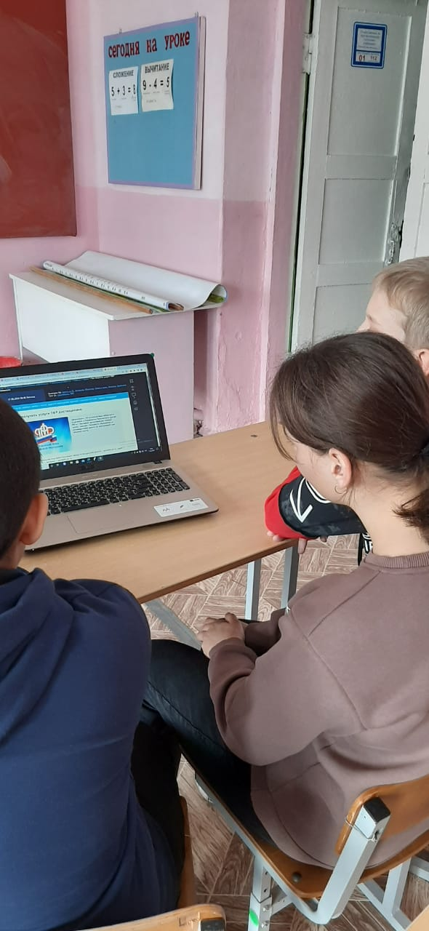

**1 апреля 2022 года**  в рамках проведения просветительских мероприятий в 8- 9-ых классах МБОУ «Теляженская основная общеобразовательная школа» был проведен урок «Государственные цифровые системы» (учитель Братских О.Н.). В начале урока педагогом был проведен опрос по вопросу «Какие государственные цифровые системы используются в семьях девятиклассников?». В  ходе урока обучающиеся познакомились с таким цифровыми платформами, как «Госуслуги», «Личный кабинет налогоплательщика», «Личный кабинет гражданина на сайте ПФР». Обучающиеся выделили «преимущества» и «недостатки» представленных цифровых инструментов; пришли к пониманию, что ГЦС – это необходимый инструмент, позволяющий экономить время и личные ресурсы. В завершении был проведен опрос о доверии данным государственным цифровым  платформам. Информация, изученная на уроке, пригодится будущим выпускникам.

. 